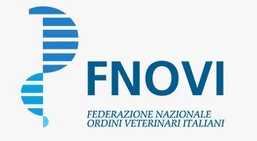
Comunicato Stampa
Con l’attività di Pet Therapy: “Connessioni – Interventi Assistiti con gli Animali”
L’ORDINE DEI MEDICI VETERINARI DI MATERA VINCE IL PREMIO “IL PESO DELLE COSE”

L´esercizio della professione medico veterinaria richiede comportamenti scientificamente e moralmente responsabili, che non sempre vengono riconosciuti. Per questo motivo la FNOVI ha istituto un premio per i medici veterinari che, con merito professionale, hanno esercitato al meglio le loro responsabilità nel settore pubblico, in quello privato e nella formazione, nell’attività manageriale, e che hanno reso benefici, oltre che a se stessi, alla collettività professionale o alla società in senso lato o che, con il loro comportamento siano stati di esempio per la professione o per la società.
Quest’anno il Premio “Il Peso delle Cose” (istituito dalla FNOVI, Federazione Nazionale degli Ordini dei Medici Veterinari e giunto alla nona Edizione) è stato conferito all’Ordine dei Medici Veterinari della Provincia di Matera che si è particolarmente distinto per l’impegno in un’attività di “Pet Therapy” condotta nell’ambito del progetto “Connessioni” - Interventi Assistiti con gli Animali” realizzato dall’Ordine insieme agli ospiti del Centro Integrato Polivalente di Serra Rifusa, in collaborazione con il Dipartimento di Salute Mentale della Asl di Matera.
Il riconoscimento è stato conferito nel corso del Consiglio Nazionale della FNOVI svoltosi a Roma nei giorni 19/21 aprile scorsi.
“Attraverso il gioco e l’accudimento dell’animale” ha sottolineato Filomena Montemurro, Presidente OMV-MT “si sono creati importanti momenti relazionali che hanno stimolato il singolo individuo, rinforzando in lui il legame affettivo e le relazioni interpersonali” .
“Il Progetto Connessioni si è rivelato un’occasione di apprendimento e di sperimentazione educativa importante” ha osservato quindi Felice Lisanti, Vice Presidente OMV-MT. “in cui autonomia e guida sono stati i fulcri dell’intervento degli educatori, coordinati da Medici Veterinari, in cui è amplificata e sottolineata la dimensione relazionale ed emotiva.”
“Gli animali sorprendono solo chi non li conosce” ha concluso dal canto suo Gaetano Penocchio, Presidente FNOVI. “I cani, animali co-terapeuti, sono riusciti ad instaurare con le persone coinvolte un forte legame empatico, a leggere le loro emozioni e reagire immediatamente e naturalmente. Il dono è incondizionato: affetto, serenità, ma anche forza e coraggio I destinatari di questo viaggio, hanno vissuto esperienze tanto nuove quanto educative. La relazione con l’animale riaccende l’interesse verso gli altri, crea empatie, cattura l’attenzione, stimola l’accettazione di sé. Condividere esperienze dona ricchezza, induce a mettersi in discussione e a imparare a pensare anche all’altro, non solo a sé stessi. Per arrivare ad un buon rapporto con gli animali i pazienti devono essere profondamente in contatto con sé stessi e con le proprie emozioni”.
In allegato una sintesi del progetto, le opinioni dei partecipanti (medici veterinari, educatori e ospiti) e una galleria fotografica delle attività svolte
Ufficio Stampa SICS
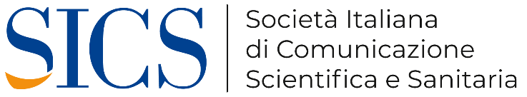
Simonetta de Chiara Ruffo – 3343195127
EXTsdechiararuffo@sicseditore.it
simonettadechiara@gmail.com
Stefano Milani – 3407298988
s.milani@sicseditore.it

